高三年级第一学期期末统一考试
（考试时间90分钟 满分100分）
一、选择题（每小题只有一个正确答案。1~30题每题1分，31~40题每题2分，共50分）
1．下列关于生物体内有机化合物所含元素的叙述，错误的是
A．人体内的血红蛋白含有铁元素
B．T₂噬菌体的遗传物质含有硫元素
C．植物体内的叶绿素a和b都含有镁元素
D．动物体内使血糖降低的激素含有碳元素
2．下列关于生物体内化合物的叙述，正确的是
A．糖类不参与细胞识别和免疫调节
B．脂质不参与各种生命活动的调节
C．凡具有生命活力的细胞，水的含量无差别
D．核酸储存并传递遗传信息，控制生命活动
3．下列关于真核细胞结构和功能的叙述，错误的是
A．细胞器在细胞质中的分布与细胞的功能相适应
B．高尔基体是细胞内蛋白质合成、加工和运输的场所
C．抗体分泌过程中囊泡膜经膜融合可成为细胞膜的一部分
D．溶酶体内的水解酶是由附着于内质网上的核糖体合成的
4．下列有关细胞生命活动的叙述，错误的是
A．细胞吸水可以有自由扩散和协助扩散两种方式
B．真核细胞有丝分裂所需要的ATP不仅来自线粒体
C．细胞之间信息交流时细胞膜上的受体是必需结构
D．质壁分离过程中水分子外流导致细胞内渗透压升高
5．为了探究温度、pH对酶活性的影响，下列实验设计合理的是
实验编号 | 探究课题 | 选用材料与试剂
① | 温度对酶活性的影响 | 过氧化氢溶液、新鲜的肝脏研磨液
② | 温度对酶活性的影响 | 新制的淀粉酶溶液、可溶性淀粉溶液、碘液
③ | pH对酶活性的影响 | 新制的蔗糖酶溶液、可溶性淀粉溶液、碘液
④ | pH对酶活性的影响 | 新制的淀粉酶溶液、可溶性淀粉溶液、斐林试剂
A．实验① B．实验② C．实验③ D．实验④
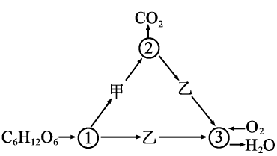
6．右图表示细胞呼吸作用的过程，其中①～③代表有关生理过程发生的场所，甲、乙代表有关物质。下列相关叙述正确的是
A．①和③都有磷脂双分子层
B．①和②所含酶的种类相同
C．②和③都能产生大量ATP
D．甲、乙分别是丙酮酸、［H］
7．下图是水生植物黑藻在光照等环境因素影响下光合速率变化的示意图。下列有关叙述错误的是
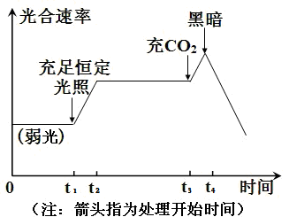
A．t₁→t₂，叶绿体类囊体膜上的色素吸收光能增加，且水光解加快、O₂释放增多
B．t₂→t₃，暗反应限制光合作用，若在t₂时刻增加CO₂浓度，光合速率将再提高
C．t₃→t₄，光照强度不变，光合速率提高是由于光反应速率不变、暗反应增强的结果
D．t₄后短时间内，叶绿体中ADP、Pi和C₃化合物的含量升高，C₅化合物的含量降低
8．下图为某二倍体动物的几个细胞分裂示意图（数字代表染色体，字母代表染色体上的基因）。据图判断下列叙述正确的是
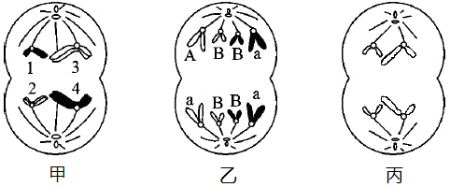

A．甲图表示减数第一次分裂后期，染色体数目是此动物体细胞的两倍
B．乙图中A与a是一对等位基因，即表明该细胞正发生同源染色体分离
C．丙图所示细胞分裂产生的子细胞是精细胞，并且遗传信息一定相同
D．甲图所示细胞若发生2与3的片段交换，则此变异为染色体结构变异
9．脊椎动物在胚胎发育中产生了过量的运动神经元，它们竞争肌细胞所分泌的神经生长因子，只有接受了足够量神经生长因子的神经元才能生存，并与靶细胞建立连接，其它的则发生凋亡。下列叙述正确的是
A．脊椎动物细胞凋亡仅发生在胚胎发育时期
B．一个存活的神经元只与一个靶细胞建立连接
C．神经元凋亡是不受环境影响的细胞编程性死亡
D．神经元凋亡是由基因控制的，自动的细胞死亡
10．下列关于细胞癌变的叙述，错误的是
A．原癌基因的主要功能是阻止细胞发生异常增殖
B．癌细胞失去控制，在条件适宜时可以无限增殖
C．癌变前后，细胞的形态和结构有明显差别
D．病毒癌基因可整合到宿主基因组诱发癌变
11． 下列关于生命科学发展过程的叙述，错误的是
A．细胞学说从一个方面揭示了生物界的统一性
B．DNA的X光衍射实验证明了DNA是遗传物质
C．摩尔根的果蝇杂交实验证明了基因在染色体上并呈线性排列
D．斯他林和贝利斯的促胰液素的发现证明了有激素调节的方式

12．针对耐药菌日益增多的情况，利用噬菌体作为一种新的抗菌治疗手段的研究备受关注。下列有关噬菌体的叙述，正确的是
A．利用宿主菌的氨基酸合成子代噬菌体的蛋白质
B．以宿主菌的DNA为模板合成子代噬菌体的核酸
C．外壳抑制了宿主菌的蛋白质合成，使该菌死亡
D．在宿主菌内以有丝分裂方式增殖，让该菌裂解
13．图1表示染色体DNA的基因表达过程，图2为部分氨基酸的密码子表。下列说法或判断正确的是
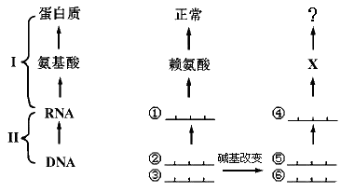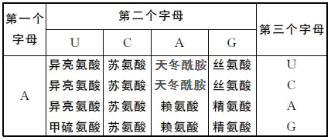
图1 图2
A．图1中Ⅱ过程只能发生在细胞核中，表示遗传信息的转录
B．图1所示的碱基改变一定能引起编码的蛋白质的结构改变
C．图1中Ⅰ过程遗传信息的流向是从mRNA → tRNA → 氨基酸 → 蛋白质
D．若图1的碱基改变为碱基对替换，则Ｘ是图2氨基酸中精氨酸的可能性最小
14．下列关于遗传实验和遗传规律的叙述，正确的是
A．等位基因之间分离，非等位基因之间必须自由组合
B．杂合子与纯合子基因组成不同，性状表现也不同
C．检测F₁的基因型只能用孟德尔设计的测交方法
D．F₂的3：1性状分离比依赖于雌雄配子的随机结合
15．下图是果蝇染色体上的白眼基因（b）示意图。下列叙述不正确的是
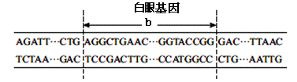
A．b基因是有遗传效应的DNA片段
B．b基因中含有多个脱氧核苷酸对
C．b基因与果蝇其它基因的区别是碱基的种类不同
D．白眼基因与红眼基因的区别是碱基对排序的不同
16．家族性高胆固醇血症是一种遗传病，杂合子约活到50岁就常患心肌梗塞，纯合子常于30岁左右死于心肌梗塞，不能生育。一对患有家族性高胆固醇血症的夫妻，已生育一个男孩和一个完全正常的女孩，预测这个男孩能活到50岁的概率是
A．1/3 B．2/3 C．1/2 D．3/4
17．下列各项实验中应采取的最佳交配方式分别是
①鉴别正常眼果蝇是否为杂合子 ②鉴别一株高茎豌豆是否为纯合子
③不断提高小麦品种的纯合度 ④鉴别一对相对性状的显隐性关系
A．测交、自交、自交、杂交 B．杂交、测交、自交、测交
C．测交、测交、杂交、自交 D．杂交、自交、测交、杂交
18．人类性染色体XY有一部分是同源的（图中Ⅰ片段），另一部分是非同源的。下列遗传图谱中（●■分别代表患病女性和患病男性）致病基因不可能位于图中Ⅱ－1片段的是
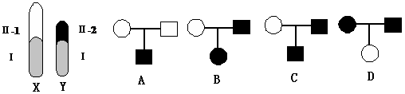
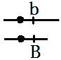
19．某植株的一条染色体发生缺失，获得该缺失染色体的花粉不育，缺失染色体上具有红色显性基因B，正常染色体上具有白色隐性基因b（见右图）。如果该植株自交，其后代的性状表现一般是
A．红色性状∶白色性状＝3∶1 B．都是红色性状
C．红色性状∶白色性状＝1∶1 D．都是白色性状
20．人类红绿色盲的基因位于X染色体上、秃顶的基因位于常染色体上。结合下表信息可预测，图中II—3和II—4所生子女是
 | BB | Bb | 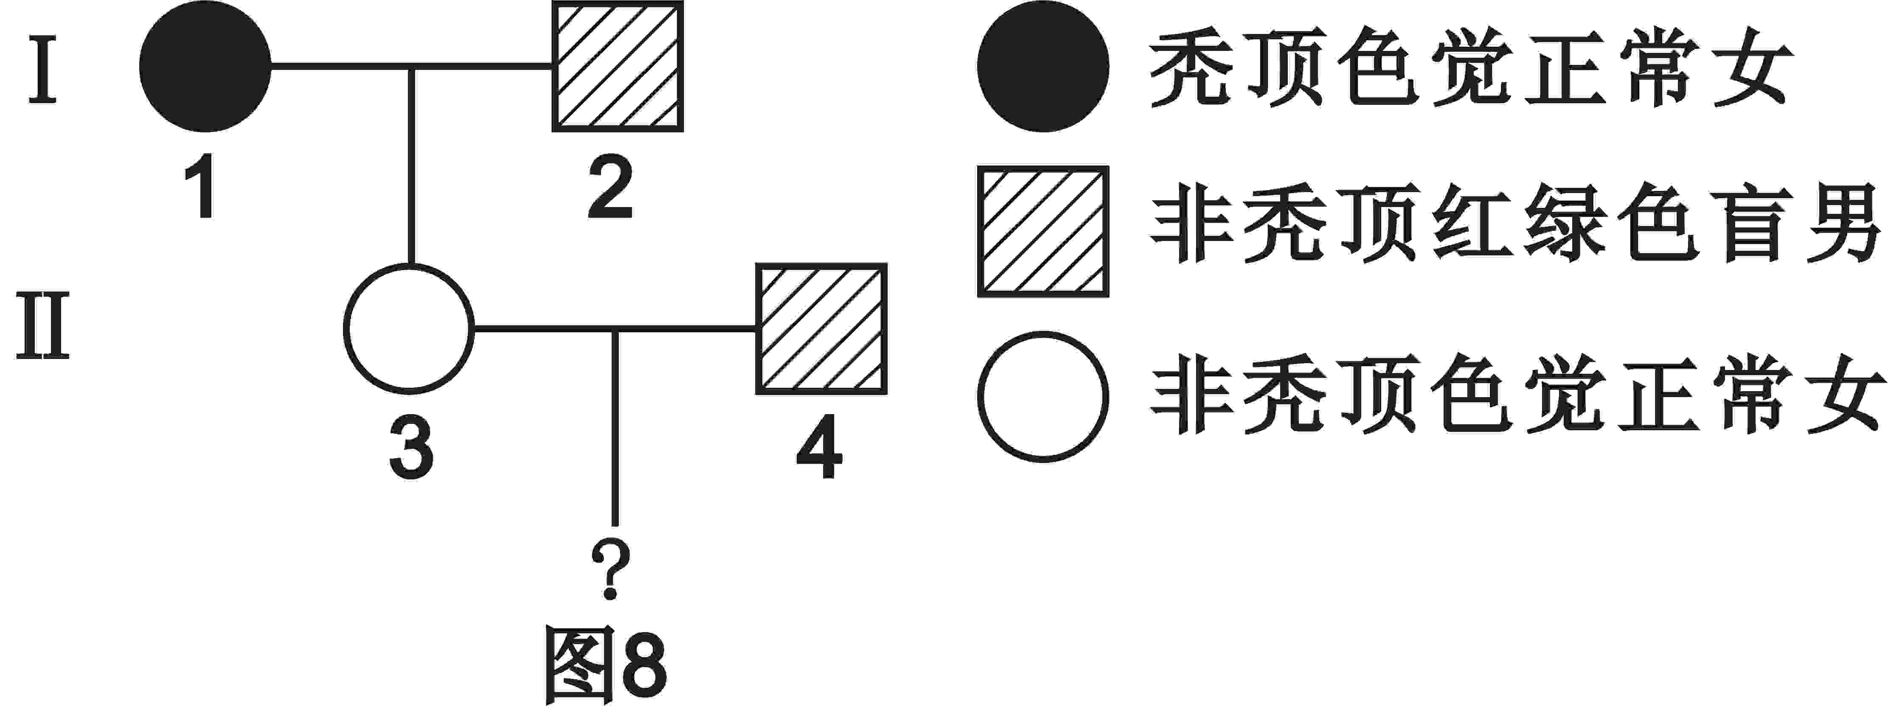  bb
男 | 非秃顶 | 秃顶 | 秃顶
女 | 非秃顶 | 非秃顶 | 秃顶

A．非秃顶色觉正常儿子的概率为1/2 B．秃顶色盲儿子的概率为1/4
C．非秃顶色觉正常女儿的概率为1/8 D．秃顶色盲女儿的概率为0
21．下图表示生物新物种形成的基本环节，对图示分析正确的是
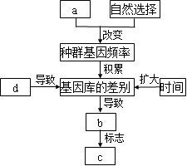
A．a表示基因突变，是生物进化的原材料
B．b表示地理隔离，新物种形成一定需要地理隔离
C．c表示新物种形成，新物种与生活环境共同进化
D．d表示生殖隔离，生殖隔离是生物进化的标志
22．PM2.5是指大气中直径小于或等于2.5μm的颗粒物，富含大量的有毒、有害物质，易通过肺部进入血液。目前PM 2.5已成为空气污染指数的重要指标。下列有关PM 2.5的推测不合理的是
A．PM 2.5进入人体的肺泡中时还没有进入人体的内环境
B．PM 2.5可能成为过敏原，其诱发的过敏反应属于免疫异常
C．颗粒物中的一些酸性物质进入人体血液一定会导致血浆呈酸性
D．颗粒物进入呼吸道引起咳嗽属于非条件反射，其中枢不在大脑皮层
23．下列各选项与右图所给模型不相符的是
A．若X表示血糖含量，则②可能代表胰高血糖素
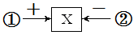
B．若X表示甲状腺激素，则①可能代表促甲状腺激素
C．若X表示促甲状腺激素，则②可能代表甲状腺激素
D．若X表示人体排出的尿量，则②可能代表抗利尿激素
24．下面是某人在摄食后及运动过程中血糖平衡的调节示意图。相关叙述正确的是
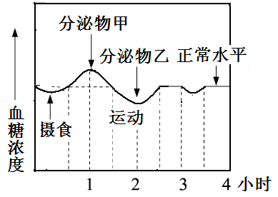

A．摄食后1小时内，分泌物甲增多可以促进血糖合成糖原
B．分泌物乙中主要含有胰岛B细胞分泌的胰高血糖素等激素
C．2~2.5小时分泌物乙增多，它能促进肝糖原的分解和葡萄糖大量的氧化分解
D．从图中可看出，血糖浓度的相对稳定是分泌物甲和分泌物乙协同作用的结果
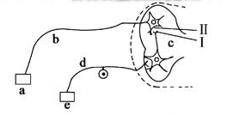
25．右图是反射弧的模式图（a、b、c、d、e表示反射弧的组成部分，Ⅰ、Ⅱ表示突触组成部分）。有关说法正确的是
A．兴奋在结构c和结构b的传导速度相同
B．e的功能是将刺激信号转化为神经兴奋
C．Ⅱ处发生的信号变化是电信号→化学信号
D．正常机体内兴奋在b神经纤维上双向传导
26．下列关于免疫的叙述，不正确的是
A．细胞免疫直接对抗被病原体感染的细胞或癌细胞
B．被激活的B细胞增殖并分化为浆细胞和记忆细胞
C．对抗原再次免疫时血清抗体的产生有更长的延迟期
D．特异性免疫与非特异性免疫中均有吞噬细胞的参与
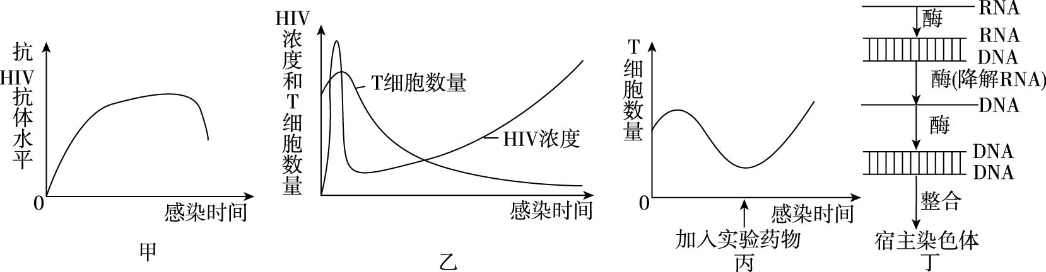
27．示意图甲、乙、丙、丁为某实验动物感染HIV后的情况。下列说法错误的是
A．从图甲可以看出，HIV侵入后机体能产生体液免疫
B．从图乙可以推测，HIV造成人体的免疫能力全部丧失
C．从图丙可以推测，HIV可能对实验药物敏感
D．从图丁可以看出，HIV感染过程中存在逆转录现象
28．关于植物生长素及其类似物的叙述，正确的是
A．杨树顶芽的快速生长需要侧芽为其提供生长素
B．适宜浓度的生长素类似物可促进无子果实的发育
C．同一植株根和芽生长所需的最适生长素浓度相同
D．喷施生长素类似物可以保花保果但不能疏花疏果
29．留树保鲜是通过延迟采收保持果实品质的一项技术。喷施赤霉素和2,4－D对留树保鲜柑橘的落果率和果实内源脱落酸含量的影响如图所示。下列有关分析错误的是
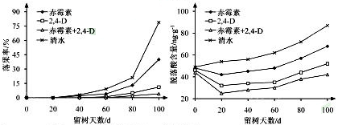

A．喷施赤霉素和2,4－D能有效减少留树保鲜过程中的落果
B．留树保鲜过程中赤霉素与2,4－D对落果的调控有协同作用
C．赤霉素、2,4－D与内源脱落酸对落果的调控有协同作用
D．喷施赤霉素和2,4－D能延缓留树保鲜过程中果实脱落酸含量的升高
30．下表是生物科学史上一些经典实验的叙述，表中“方法与结果”和“结论或观点”能匹配的是
选项 | 方法与结果 | 结论或观点
A | 观察到植物通过细胞分裂产生新细胞；观察到动物受精卵分裂产生新细胞 | 所有的细胞都来源于先前存在的细胞
B | 单侧光照射下，金丝雀虉草胚芽鞘向光弯曲生长，去尖端的胚芽鞘不生长也不弯曲 | 生长素具有极性运输的特点
C | 将载有水绵和好氧细菌的装片置于黑暗且缺氧的环境中，用极细光束照射后，细菌集中于有光照的叶绿体部位 | 光合作用产生的氧气来自于水
D | 将活的R型肺炎双球菌与加热杀死的S型肺炎双球菌混合后注入小鼠体内，小鼠体内出现活的S型菌 | DNA是主要遗传物质
31．关于DNA和RNA的叙述，正确的是
A．一种病毒同时含有DNA和RNA B．DNA有氢键，RNA没有氢键
C．拟核、质粒既有DNA也有RNA D．核糖体、线粒体中都有RNA
32．下列有关造血干细胞中物质运输的途径，可能存在的是
A．吸收的葡萄糖：细胞膜→细胞质基质→线粒体
B．合成的细胞膜蛋白：高尔基体→核糖体→细胞膜
C．转录的mRNA：细胞核→细胞质基质→高尔基体
D．合成的DNA聚合酶：核糖体→细胞质基质→细胞核
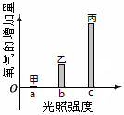
33．取某种植物生长状态一致的新鲜叶片，用打孔器打出若干圆片，圆片平均分成甲、乙、丙三组，每组各置于一个密闭装置内，并分别给予a、b、c三种不同强度的光照，其它条件一致。照光相同时间后，测得各装置内氧气的增加量如右图所示。下列叙述错误的是
A．装置内增加的氧气来自于水
B．光照强度为a时，光合作用停止
C．丙组装置内的CO₂含量照光后比照光前低
D．该图反映了光合作用强度与光照强度的关系

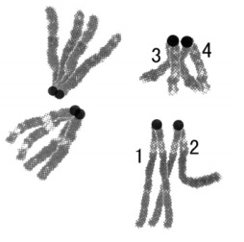
34．右图为某生物一个细胞的分裂图像，着丝点均在染色体端部，图中1、2、3、4 各表示一条染色体。下列叙述正确的是
A．图中细胞处于减数第二次分裂前期
B．图中细胞的染色体数是体细胞的一半
C．染色体1 与3 必定会出现在同一子细胞中
D．染色体1 与2 在后续的分裂过程中会相互分离
35．下列生理过程是以RNA作为模板合成生物大分子的是
A．复制、翻译和逆转录 B．复制和转录
C．复制、转录和翻译 D．翻译和转录
36．下图表示不同基因型的同种生物体细胞中的三对基因及其在染色体上的位置，这三对基因分别控制三对相对性状。理论上分析不正确的是
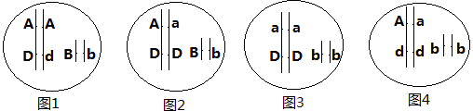
A．图2和图3所示的生物个体杂交，其后代表现型之比为1∶1∶1∶1
B．图1和图3所示的生物个体杂交，其后代基因型之比为1∶1∶1∶1
C．图２所示的生物体a与a的分离一定在减数第二次分裂后期
D．图４所示的生物个体自交，其后代的基因型比例是1∶2∶1
37．关于激素、抗体、酶和神经递质的叙述，正确的是
A．激素和抗体都具有特异性，只能作用于特定的靶细胞
B．激素和酶都具有高效性，非细胞条件下也能发挥作用
C．激素弥散在全身的体液中，一经靶细胞接受即被灭活
D．乙酰胆碱与特定分子结合后可在神经元之间传递信息
38．有关生物体对刺激做出反应的表述，正确的是
A．病毒感染→人体T细胞分泌特异性抗体→清除病毒
B．外界温度降低→小鼠体温调节中枢兴奋→体温升高
C．摄入高糖食品→人体胰岛素分泌增加→血糖水平回落
D．单侧光照→植物体内激素均重新分布→向光弯曲生长
39．天然的玫瑰没有蓝色花，这是由于缺少控制蓝色色素合成的基因B，而开蓝色花的矮牵牛中存在序列已知的基因B。现用基因工程技术培育蓝玫瑰，下列操作正确的是
A．提取矮牵牛蓝色花的mRNA，从而获得互补DNA，再扩增基因B
B．利用DNA连接酶从开蓝色花矮牵牛的基因文库中可以获取基因B
C．利用DNA聚合酶将基因B与质粒连接后导入玫瑰细胞
D．将基因B直接导入大肠杆菌，然后感染并转入玫瑰细胞
40．下列关于细胞工程的叙述，错误的是
A．电刺激可以诱导植物原生质体的融合或动物细胞的融合
B．用花粉离体培养获得的抗病植株，其细胞仍具有全能性
C．通过体细胞杂交技术培育杂种植株的过程不涉及染色体数目变异
D．烟草叶片离体培养能产生新个体，小鼠杂交瘤细胞可离体培养增殖

二、非选择题（每空1分，共50分）
41．（8分）通过细胞工程技术，利用甲、乙两种高等植物的各自优势，培育具有抗病、耐盐优良性状的杂种植株。请回答下列问题：
甲种植物细胞
乙种植物细胞
A
处理
甲原生质体
乙原生质体
诱导
PEG
B
再生细胞壁
细胞分裂
愈伤组织
用钠盐浓度为0.6%的
固体培养基培养
C
选择
目的植株
（1）A处理目前最常用的方法是 ；PEG诱导形成B的原理是_____________；幼苗C都具有 的优良性状。从C得到目的植株的选择，根本上改变了该植物群体的___________。
（2）植物生理学上将植物体的叶绿体光合作用合成的有机物的量称为植物体的总同化量；而植物体的净同化量为总同化量与细胞呼吸消耗的有机物量的差值。将状况相同的目的植株若干均分成6组，在不同温度下分别暗处理1h，再光照1h（除外界温度不同外，光照强度等其它实验条件适宜且相同），测其重量变化，得到如下的数据（“＋”表示增加，“－”表示减少）。
实验组别 | 第1组 | 第2组 | 第3组 | 第4组 | 第5组 | 第6组
环境温度（℃） | 26 | 28 | 30 | 32 | 34 | 36
暗处理后有机物量的变化（mg） | －1 | －2 | －3 | －4.2 | －5.5 | －5
光照后与暗处理后有机物量的变化 （mg） | ＋3 | ＋4.2 | ＋6.1 | ＋5.8 | ＋5 | ＋3.8
①暗处理后植物有机物量的变化原因是_______________。光照后，有机物量的增加是由于____________________。
②在本实验所设定的温度中，最适合该目的植株生长的温度是__________℃
③植物体的总同化量与净同化量分别达到最大值时的最适温度不同的原因是：在一定的温度范围内，光合作用酶与呼吸作用酶的 不同。

42．（10分）下图为某种生物细胞中蛋白质合成示意图。请据图回答下列问题：
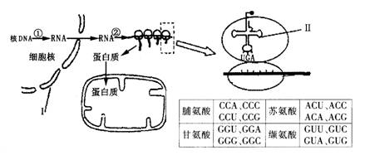
（1）图中结构[I]是___________；进行过程①时，需要在__________的催化下，将四种游离的___________依次连接。
（2）图中能特异性识别mRNA上密码子的分子是[__]______，其携带的氨基酸是__________，这些氨基酸分子通过__________反应连接形成多肽链，进而形成蛋白质。
（3）通常情况下，进行过程②时，一个mRNA分子上可以相继结合多个核糖体，同时进行多条肽链的合成，其意义是______________________________。若用α-鹅膏蕈碱处理细胞后发现，细胞质基质中RNA含量显著减少，则推测α-鹅膏蕈碱抑制的过程是[ ]_________。
（4）若合成的蛋白质进入到线粒体基质中发挥催化作用，推测其功能可能是参与有氧呼吸的第____阶段，从上述过程可以看出基因对性状的控制方式是基因通过控制___________，进而控制生物体的性状。

43．（10分）某种自花受粉、闭花传粉的植物，其花的颜色为白色，茎有粗、中粗和细三种。请分析并回答下列问题：
Ⅰ．自然状态下该种植物一般都是_________（纯合子/杂合子）；若让两株相对性状不同的该种植物进行杂交时，应先除去母本未成熟花的全部雄蕊，其目的是__________；然后在进行人工异花传粉的过程中，需要两次套上纸袋，其目的是______________。
Ⅱ．已知该植物茎的性状由两对独立遗传的核基因（A、a，B、b）控制。只要b基因纯合时植株就表现为细茎，当只含有B一种显性基因时植株表现为中粗茎，其它表现为粗茎。若基因型为AaBb的植株自然状态下繁殖，则理论上子代的表现型及比例为___________。
Ⅲ．现发现这一白花植株种群中出现少量红花植株，但不清楚控制该植物花色性状的核基因情况，需进一步研究。
（1）若花色由一对等位基因D、d控制，且红花植株自交后代中红花植株均为杂合子，则红花植株自交后代的表现型及比例为____________________。
（2）若花色由D、d，E、e两对等位基因控制。现有一基因型为DdEe的植株，其体细胞中相应基因在DNA上的位置及控制花色的生物化学途径如下图。
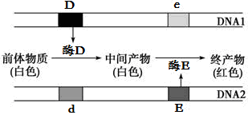
①该植株花色为____________，其体细胞内的DNA1和DNA2所在的染色体之间的关系是________________。
②该植株自交时（不考虑基因突变和交叉互换现象）后代中纯合子的表现型为________，红花植株占________。通过上述结果可知，控制花色的基因遗传________（是/不是）遵循基因的自由组合定律。

44．（7分）利用卵细胞培育二倍体是目前鱼类育种的重要技术，其原理是经辐射处理的精子入卵后不能与卵细胞核融合，只激活卵母细胞完成减数分裂，后代的遗传物质全部来自卵细胞。关键步骤包括：①精子染色体的失活处理；②卵细胞染色体二倍体化；等。请据图回答：
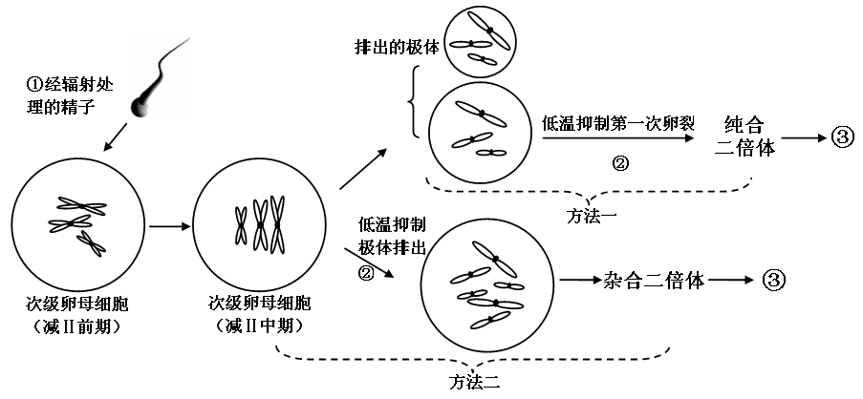
（1）经辐射处理可导致精子染色体断裂失活，这属于_____________变异。
（2）卵细胞的二倍体化有两种方法。用方法一获得的子代是纯合二倍体，导致染色体数目加倍的原因是_______________；用方法二获得的子代通常是杂合二倍体，这是因为_________________________________发生了交叉互换造成的。
（3）用上述方法繁殖鱼类并统计子代性别比例，可判断其性别决定机制。若子代性别为_______________，则其性别决定为XY型（雌性为XX，雄性为XY）；若子代性别为_______________，则其性别决定为ZW型（雌性为ZW，雄性为ZZ，WW个体不能成活）。
（4）已知金鱼的正常眼（A）对龙眼（a）为显性，基因B能抑制龙眼基因表达，两对基因分别位于两对常染色体上。偶然发现一只有观赏价值的龙眼雌鱼，若用卵细胞二倍体化的方法进行大量繁殖，子代出现龙眼个体的概率为__________；若用基因型为AABB的雄鱼与该雌鱼杂交，子二代出现龙眼个体的概率为__________。

45．（9分）人体内环境稳态的维持是神经系统、内分泌系统、免疫系统共同调节的结果。下图表示内环境稳态的调节机制，图乙中的数字序号可代表过程或物质。请据图分析回答：
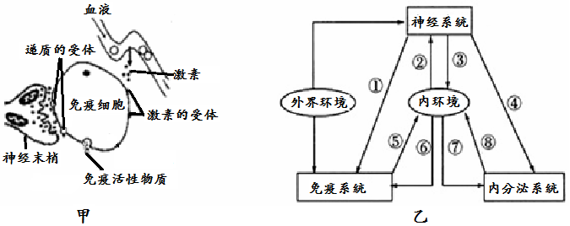
（1）由图甲可知，神经末梢可通过______________调节免疫器官或免疫细胞的活动，相当于图乙中的_____（填序号）过程。
（2）由图甲可知，免疫细胞可以接受内分泌系统的调节，原因是免疫细胞膜上有_______________，这一过程相当于图乙的_________（填序号）。
（3）图乙中⑤可以代表的物质是_______（用字母表示）。
A．血红蛋白 B．载体蛋白 C．神经递质
D．溶菌酶 E．呼吸酶 F．抗体
（4）若⑥表示侵入内环境的某种病毒，则机体将通过体液免疫和细胞免疫清除该病毒。其中，T细胞产生_____________刺激B细胞开始一系列的增殖和分化。与靶细胞密切接触使其裂解死亡的是____________细胞。
（5）综上所述，动物细胞间进行信息交流的途径主要有两种。途径一：通过信息分子，如______________（最少两项）等，在体液中运输并作用于靶细胞来实现信息交流。途径二：通过______________实现信息交流。

46．（6分）生长素合成过程中有ACC合成酶的合成，而这种酶是乙烯合成所必须的，因此，一定条件下，生长素的合成，会促进乙烯的合成。请据图分析回答：
前体物质（色氨酸）酸）
合成
促进
细胞纵向伸长
生长素
高浓度下
抑制
乙烯
（1）由图可见，高浓度生长素条件下，细胞纵向伸长受到抑制可能是___________的结果，体现出生长素和乙烯的作用相互_________。
（2）研究发现，乙烯产生具有“自促作用”，即乙烯的积累可以刺激更多的乙烯产生，因此，这种乙烯合成的调节机制属于___________调节。
（3）科学家研究发现紫外光可以抑制植物生长，使株高变矮，原因是紫外光提高了植物体内吲哚乙酸氧化酶的活性，从而促进了生长素氧化为没有促进细胞伸长作用的3-亚甲基氧代吲哚。现提供生长状况相同且健壮的小麦幼苗若干作为实验材料，请完成下列实验方案，以验证一定强度的紫外光可抑制植物生长且此效应与生长素的氧化有关。
步骤1：将小麦幼苗平均分为甲组和乙组。
步骤2：该实验的自变量是______________，因此甲组给予适宜的可见光，乙组给予______________________________。
步骤3：观察测定_____________________________________________________。
预测实验结果：略

高三年级第一学期期末统一考试
生物学科试卷 参考答案 2014.1
一、选择题（1~30题每题1分，31~40题每题2分，共50分）
1 | 2 | 3 | 4 | 5 | 6 | 7 | 8 | 9 | 10 | 11 | 12 | 13 | 14 | 15 | 16 | 17 | 18 | 19 | 20
B | D | B | C | B | D | C | D | D | A | B | A | A | D | C | D | A | D | C | D
21 | 22 | 23 | 24 | 25 | 26 | 27 | 28 | 29 | 30 | 31 | 32 | 33 | 34 | 35 | 36 | 37 | 38 | 39 | 40
C | C | A | A | B | C | B | B | C | A | D | D | B | D | A | C | D | C | A | C

二、非选择题（每空1分，共50分）
41．（8分）
（1）酶解法（纤维素酶和果胶酶处理） 细胞膜的流动性
耐盐（抗病不给分） 基因频率
（2）①细胞呼吸将有机物分解为无机物 光合作用速率大于呼吸作用速率
②30
③催化效率
42．（10分）
（1）核膜 RNA聚合酶 核糖核苷酸
（2）Ⅱ tRNA 苏氨酸 （脱水）缩合
（3）少量的mRNA分子可以迅速合成出大量的蛋白质 ①遗传信息的转录
（4）二 酶的合成来控制代谢过程
43．（10分）
Ⅰ．纯合子 防止自花受粉 避免外来花粉的干扰
Ⅱ．粗茎∶中粗茎∶细茎＝9∶3∶4
Ⅲ．（1）红花∶白花＝2∶1
（2）①红色 同源染色体
②白花 1/2 不是
44．（7分）
（1）染色体结构
（2）低温抑制（细胞）纺锤体形成 同源染色体的非姐妹染色单体
（3）雌性 雄性
（4）100% 1/16（6.25%）
45．（9分）
（1）释放神经递质 ①或③⑥
（2）激素的受体 ⑧⑥
（3）DF
（4）淋巴因子 效应T
（5）激素、神经递质、淋巴因子等（合理给分） 两个细胞的细胞膜接触
46．（6分）
（1）促进了乙烯合成 拮抗
（2）（正）反馈
（3）步骤2：紫外光 同等强度的可见光和一定强度的紫外光
步骤3：植株高度和3-亚甲基氧代吲哚的含量

